《应用生态学报》ScienceDB数据汇缴流程

必须提交的数据：论文作者用于直接支撑论文结论的数据，即论文图表相关的原始数据。综述文章等无数据的不需要提交。
《应用生态学报》已在ScienceDB建立数据社区，请把在本刊发表的文章的关联数据汇缴至本刊社区，具体流程如下：

第一步 登录汇缴网站本刊社区
https://www.scidb.cn/c/j00299

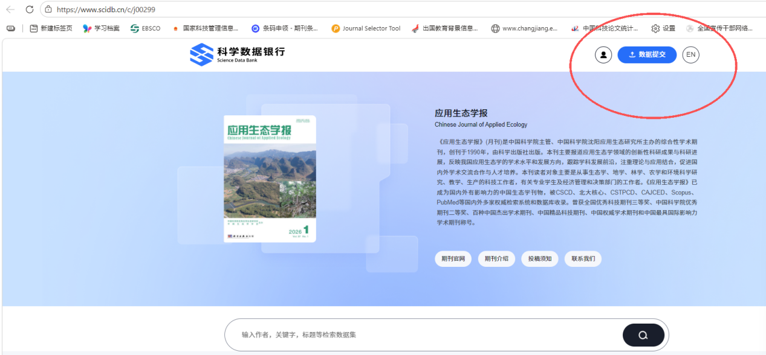
第二步 点击数据提交
第三步 注册账号
需要重新注册账号，本刊账号不能通用。
第四步 根据提示提交数据
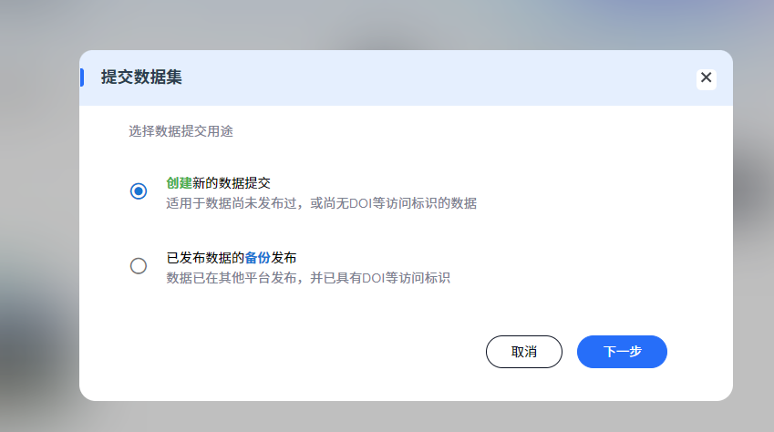
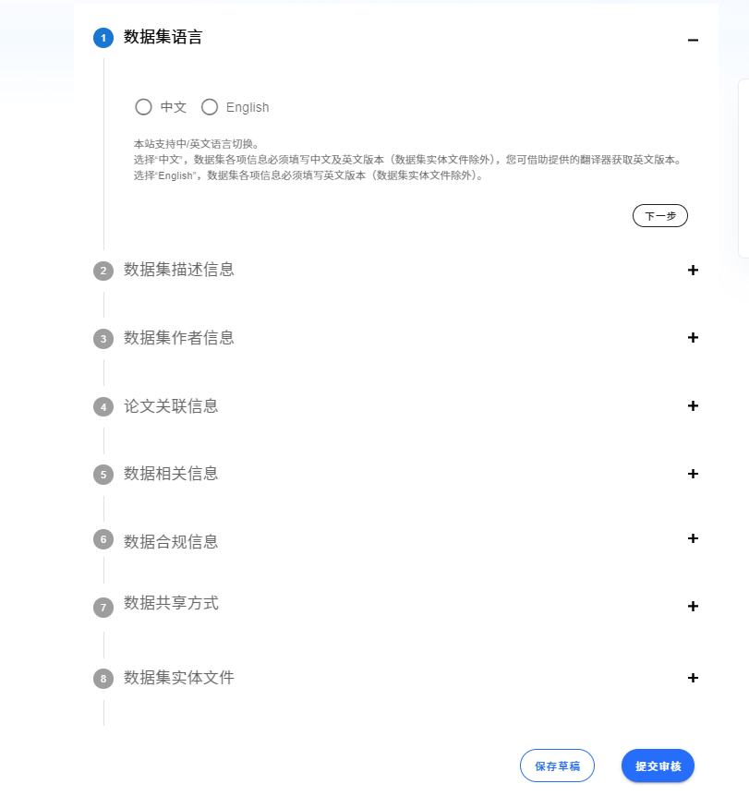

第五步 汇缴完成截图保存，登录本刊采编系统www.cjae.net作者中心，在本刊退修阶段提交修改稿，同时在稿件文件上传汇缴完成截图。
